1 számú melléklet
a 13/2014.(XI.24.) Kt. rendelethez

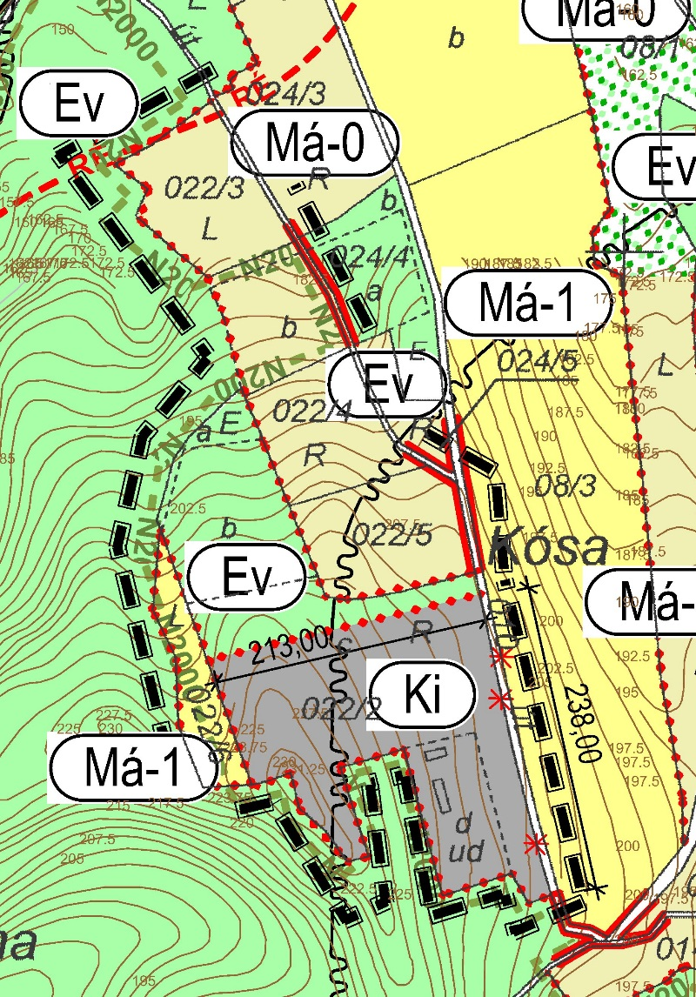

1. számú függelék
a 13/2014.(XI.24.) Kt. rendelethez
„függelék
a 6/2006.(III.27.) Kt. rendelethez”
Műemlékek:
REFORMÁTUS TEMPLOM | M 4594 | Petőfi S. u. 42. | HRSZ: 299
Népi lakóház és istálló | M 10205 | Petőfi S. u. 5. | HRSZ: 39/2

299 hrsz Petőfi S. u. 42. református templom műemléki környezete:

292-294, 295/1, 296-297, 300, 301/4 hrsz, a 298, 114/1 hrsz út terven jelölt szakasza, az út másik oldalán a 16-17 hrsz.

39/2 hrsz Petőfi S. u. 5. népi lakóház és istálló műemléki környezete:
39/1, 43, 44 hrsz, a 114/1 hrsz út terven jelölt szakasza, az út másik oldalán 277, 276, 274 hrsz.

Nyilvántartott régészeti lelőhelyek:
azonosítási szám | lelőhely név | hrsz | jelenség
47841 | Nagycsepely I. |  | Szórványlelet, római kor,
47843 | Völgyzáró gát | 085/1, 085/2 | Telepnyom, újkőkor,
 |  |  | Telepnyom középkor,.
47844 | Pácsmánd | 043, 048, 044/1, 046, 049, 047/4 | Telepnyom lengyeli kultúra,
 |  | 043, 048, 044/1, 046, 049, 047/4 | Telepnyom urnasíros kultúra
 |  | 043, 048, 044/1, 046, 049, 047/4 | Telepnyom római kor
47845 | Kis-kúti-dűlő | 088 | Bizonytalan jellegű lelet, Árpád-kor,
 |  | 088 | Telepnyom lengyeli kultúra
 |  | 088 | Temető általában, lengyeli kultúra,
 |  | 088 | Bizonytalan jellegű lelet, római kor
 |  | 088 | Templom Árpád-kor
 |  | 088 | Település, Árpád-kor,
47846 | Református templom és környéke | 11, 114/1, 12, 13, 15, 16, 292, 299, 300, 301/1, 301/2, 301/4, 301/5, 301/6, 301/7, 302, 14, 17, 298 | Település, Árpád-kor,.
 |  |  | Templom általában, Árpád-kor, forrás
 |  |  | Templom általában, késő középkor,
 |  |  | Temető, Árpád-kor
 |  |  | Temető, késő középkor
 |  |  | Település, késő középkor
 |  |  | Település, kora újkor
59822 | Barátok asztala | 08/1 | Vár, középkor,
59823 | Kupa-vár-alja | 021 | Halom, ismeretlen kor
 |  |  | Épület általában, középkor
 |  |  | Telep általában, Árpád-kor
 |  |  | Telep általában, késő középkor
59828 | Pácsmánd, Vadföld, kelet | 645, 646, 643, 644, 642, 640, 641, 638/2, 639 | Telepnyom, őskor
 |  | 645, 646, 643, 644, 642, 640, 641, 638/2, 639 | Telepnyom, kelta
 |  | 645, 646, 643, 644, 642, 640, 641, 638/2, 639 | Telepnyom, kora római
 |  | 645, 646, 643, 644, 642, 640, 641, 638/2, 639 | Telepnyom Árpád-kor
 |  | 645, 646, 643, 644, 642, 640, 641, 638/2, 639 | Telepnyom késő középkor
59829 | Pácsmánd, Vadföld nyugat | 027/1, 674/1 | Telepnyom őskor,
 |  |  | Telepnyom kelta
 |  |  | Telepnyom késő középkor
59830 | Szállás, országút | 085/2 | Telepnyom őskor
 |  |  | Telepnyom késő középkor
59831 | Váráng-dűlő I. | 074, 015 | Telepnyom Árpád-kor.
 |  |  | Telepnyom késő középkor
59832 | Váráng-dűlő II. | 078 | Telepnyom Árpád-kor.
 |  |  | Telepnyom késő középkor
59833 | Káposztás | 193/2 | Telepnyom késő középkor.
71305 | Kupa-vár | 021 | Vár, őskor,

Régészeti érdekeltségű területek:

- a belterület teljes területe,
- a középkori Váráng falu feltételezhető területe,
- a Szállás dűlő környezete,
- Kupavár-hegy és az 5.sz. lelőhely körüli sánc- és árokrendszer környezete.

